3

Junsele
En idrottsort i centrum
(allt inom gångavstånd)

3

4

4

1

7
6

8

8

7

2

1
5

4

5

6

11

2

9

10

1
2
3
4
5
6
7

Tävlingskansli (idrottshall)
Bad
Minigolf
Matsal
Förläggning Rödaskolan
Förläggning Gulaskolan
Förläggning Grönaskolan

8
9
10
11
12

Förläggning Dagis
Förläggning Filadelfia
Förläggning Fritidsgård
Förläggning IOGT-NTO
Förläggning Lägenheter

Planer:
1 Mon (11-manna)
2 Kebbevallen (11-manna)
3 Paulsläggda (11-manna)
4 Möreplan (11-manna)

12

5
6
7
8

Skolplan (7-manna)
Gärdesplan (7-manna)
Gärdesplan (7-manna)
Björkäng (7-manna)

1 av 2
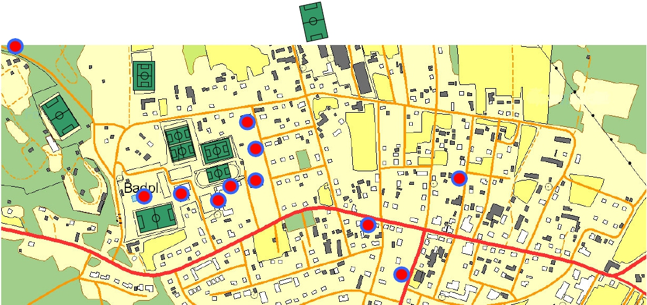

N

3

4

M

1

L

7
6

8
5

2

A

B

D

E

F

G

H

I

C

K

J

A
B
C
D
E
F
G
H
I
J

Pizzeria Gomoran
Handelsbanken Bankomat
Junsele Grillen
Spel & Gotta
ICA Nära
PA-Bygg ”div sport”
Saloon Corner Hotell
Brödboden Bageri/Café
OKQ8
Turistbyrån

K
L
M
N

Planer:
1
2
3
4

Vårdcentral/Tandläkare/Polis
Junsele Djurpark
Restaurang Björnfällan
Junsele Camping

Mon (11-manna) 5
Kebbevallen (11-manna) 6
Paulsläggda (11-manna) 7
Möreplan (11-manna) 8

Skolplan (7-manna)
Gärdesplan (7-manna)
Gärdesplan (7-manna)
Björkäng (7-manna)

2 av 2
